15 февраля 2025 года Академия Государственной противопожарной службы МЧС России откроет свои двери для будущих абитуриентов и их родителей.
12.02.2025
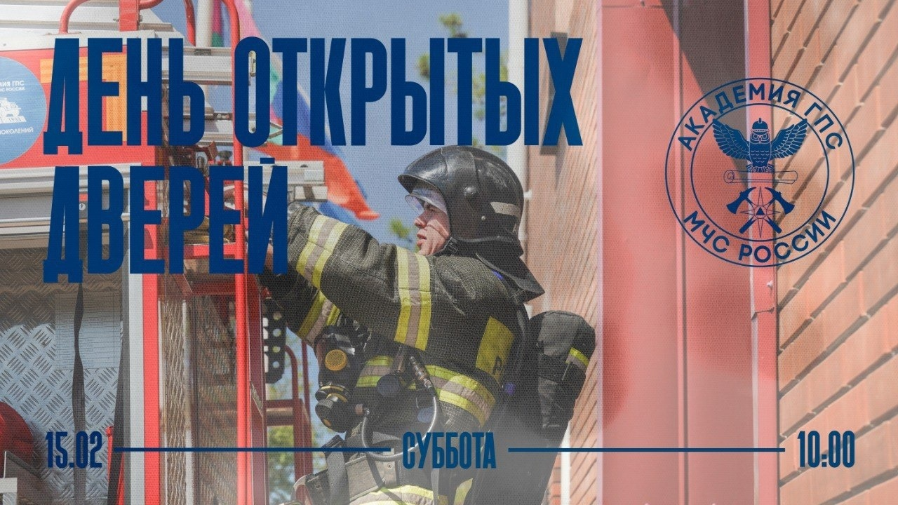

Для гостей будет организована экскурсия по Академии, в рамках которой представители вуза познакомят всех желающих с учебно-материальной и научно-лабораторной базой, а также основными объектами социально-бытовой инфраструктурой учебного заведения.

На встрече с руководством ВУЗа расскажут о правилах приема, направлениях и специальностях подготовки, перспективах трудоустройства, а также дадут ответы на вопросы, волнующие будущих курсантов и студентов.

В День открытых дверей всех желающих ожидают по адресу: г. Москва, м. ВДНХ, ул. Бориса Галушкина, д.4.

Встреча гостей начнется в 9.30 на контрольно-пропускном пункте 1 (вход через главные ворота).

При себе иметь документ, удостоверяющий личность.

Адрес страницы: http://brateevo.mos.ru/the-ministry-of-emergency-situations-informs/detail/12804295.html
Управа района Братеево города Москвы

